Ejercicios de creación y actualización de repositorios.
1. Crea un repositorio git con el nombre libro y muestra su contenido (todo desde
consola).
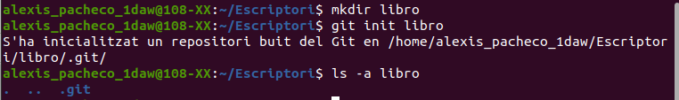

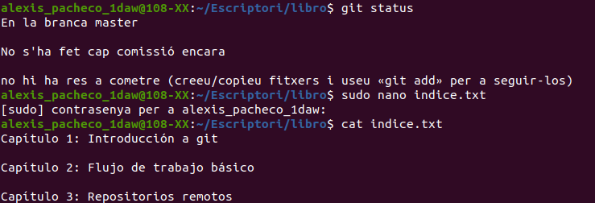
2. Realiza las siguientes tareas.
- Comprobar el estado del repositorio.
- Crear un fichero indice.txt con el siguiente contenido:
Capítulo 1: Introducción a Git
Capítulo 2: Flujo de trabajo básico
Capítulo 3: Repositorios remotos

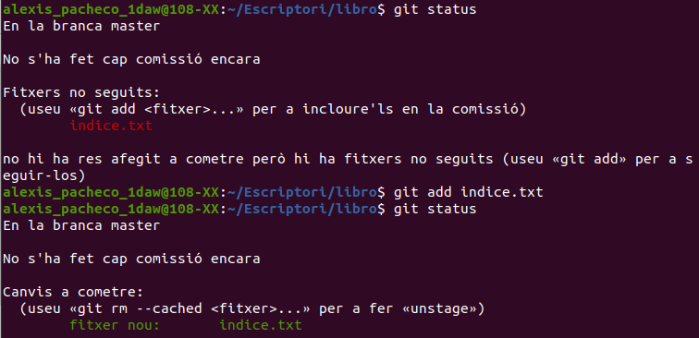
- Comprobar de nuevo el estado del repositorio.
- Añadir el fichero a la zona de intercambio temporal.
- Volver a comprobar una vez más el estado del repositorio.

3. Añadir un commit con un mensaje que ponga “Añadido el índice del libro” y ver el
estado del repositorio.
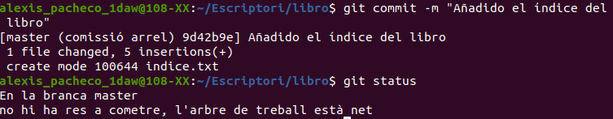

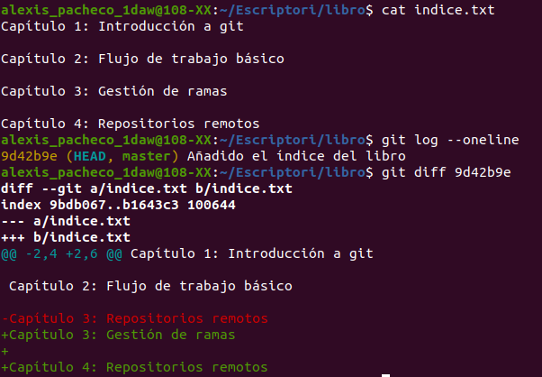
4. Modifica el fichero índice.txt para que contenga lo siguiente:
Capítulo 1: Introducción a Git
Capítulo 2: Flujo de trabajo básico
Capítulo 3: Gestión de ramas
Capítulo 4: Repositorios remotos
- Muestra los cambios con respecto a la última versión guardada en el repositorio.

- Haz un commit de los cambios con un mensaje que diga “Añadido capitulo 3 sobre
la gestión de ramas.”
5. Realiza los siguientes pasos
- Mostrar los cambios de la última versión del repositorio con la anterior.
- Cambiar el mensaje del último commit a “Añadido capítulo 3 sobre la gestión de
ramas al índice.” Y volver a mostrar los cambios.

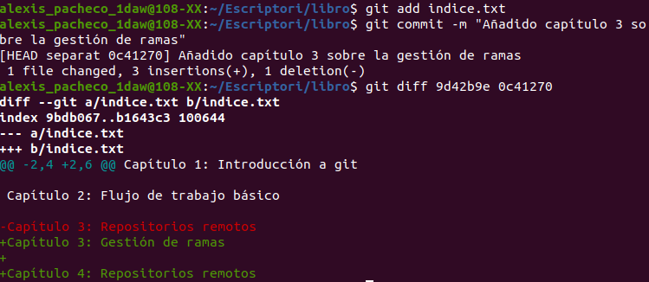

Ejercicios de manejo del historial de cambios
Ejercicio 1
- Mostrar el historial de cambios del repositorio.
- Crear la carpeta capítulos y crear dentro de ella el fichero capitulo1.txt con el
siguiente texto.
Git es un sistema de control de versiones ideado por Linus Torvalds.
- Añadir los cambios a la zona de intercambio temporal.
- Hacer un commit de los cambios con el mensaje “Añadido capítulo 1.”
- Volver a mostrar el historial de cambios del repositorio.
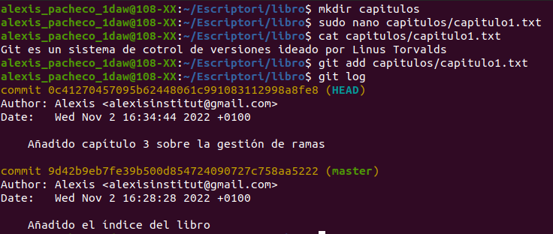

Aqui se me olvidó de añadir el commit però lo corrijo en la siguiente captura con el resto del ejercicio.
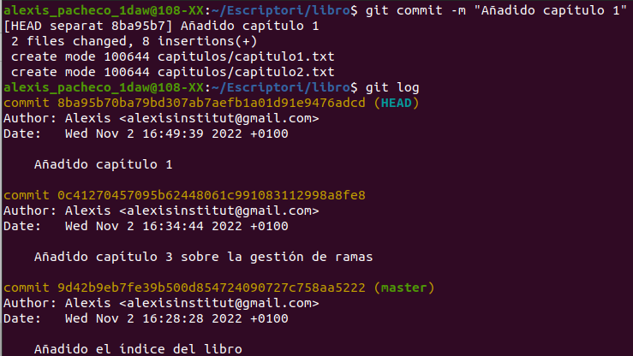

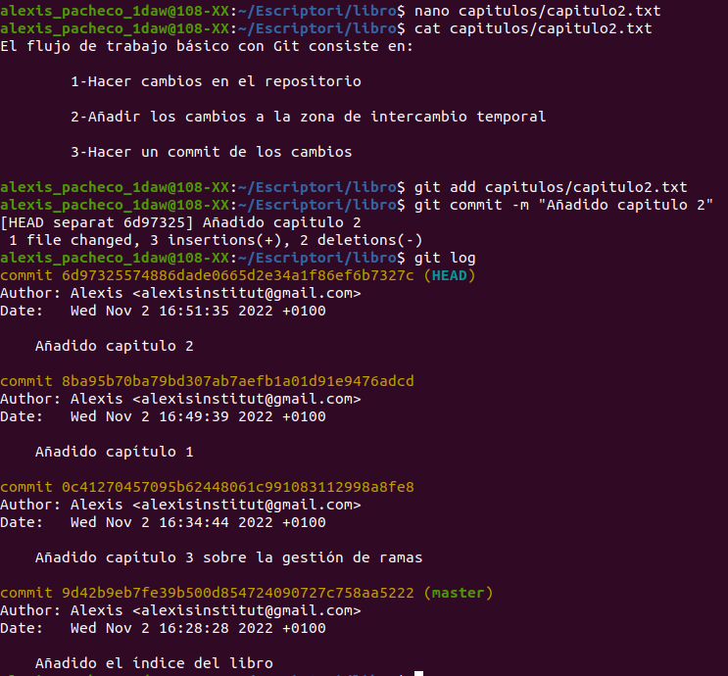
Ejercicio 2
- Crear el fichero capitulo2.txt en la carpeta capitulos con el siguiente texto.
El flujo de trabajo básico con Git consiste en:
1- Hacer cambios en el repositorio.
2- Añadir los cambios a la zona de intercambio temporal.
3- Hacer un commit de los cambios.
- Añadir los cambios a la zona de intercambio temporal.
- Hacer un commit de los cambios con el mensaje “Añadido capítulo 2.”
- Mostrar las diferencias entre la última versión y dos versiones anteriores.

